Demo Yayınevi Tanıtım Bülteni
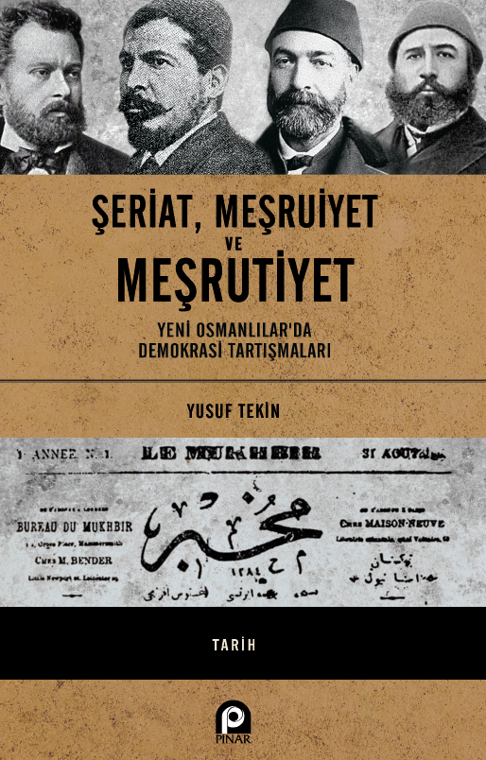 | Eser Adı: Şeriat, Meşruiyet ve Meşrutiyet - Yeni Osmanlılar`da Demokrasi Tartışmaları  Yazar Adı: Yusuf Tekin  Tür Serisi: Tarih Araştırmaları/Tarih  Cilt Bilgisi: AMERİKAN  Kitap Dili: Türkçe  İç Sayfa: HOLMEN SB 60  Kapak: BRISTOL AMERİKAN 230  Selefon Türü: MAT SELEFON  Basım Tarihi: 2025  Sayfa Sayısı: 168  Kitap Boyutları: 135 X 210 mm  ISBN No: 9789753525206  Etiket Fiyatı: 390,00 TL
Kitap Tanıtım Yazısı : (Arka Kapak)

Kitabın detay sayfasına buradan ulaşabilirsiniz :
https://pinaryayinlari.com/kitaplar/seriat-mesruiyet-ve-mesrutiyet--yeni-osmanlilarda-demokrasi-tartismalari-305.html
Pınar Yayınları



